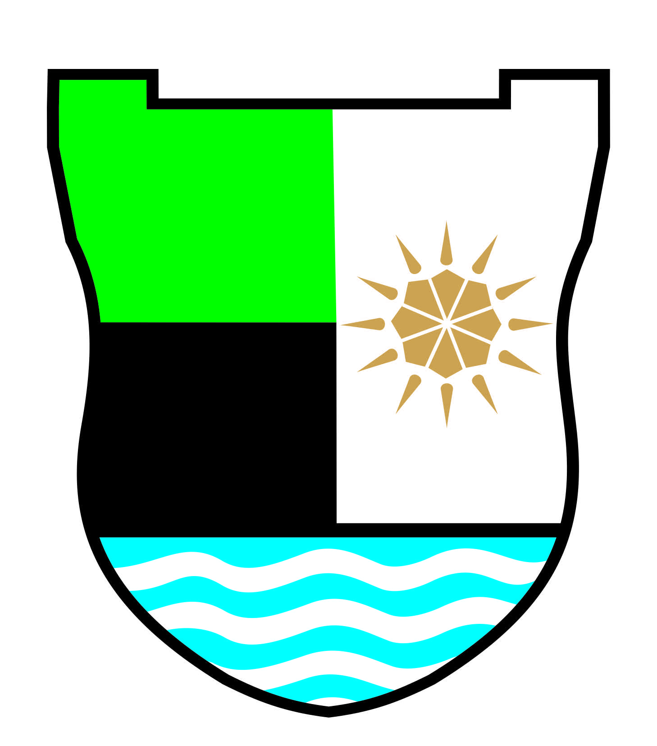
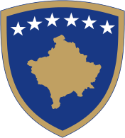Republika e Kosovës
Republika Kosova – Republic of Kosovo

Komuna e Mitrovicës Jugore
Opština Južna Mitrovica – Municipality of Mitrovica South

Drejtoria për Kulturë, Rini dhe Sport

Sektori i Rinisë
Nr. | Emri i OJQ-ve Rinore` |  | Gjinia |  | Shuma
1. | CECD Frends |  | F |  | 8.950 €
2. | Rinasi |  | M |  | 12.000 € -
3. | Valet e Paqës |  | M |  | 3.500€ -
4. | Guide |  | M |  | 5.500€ -
5. | Me Dorë Në Zemër |  | F |  | 3.000€ -
6. | Rec |  | M |  | 2.500 €
7. |  | Buz Ibrit | F | 1.000€
8. |  | Shekulli |  | 2.500€
9. |  | IBY | M | 2.500֔€ -
10. |  | Down Syndrome Kosova | M | 3.000€ -
11. |  | Handikos | F | 2.000€
12. |  | Green North | M | 3.000€ -
13. |  | Mitropol Forum | M | 13.000€ -
14. |  | Diakonie Kosova | M | 19.500€ -
15. |  | Ohvsh Trungu | M | 1.500€ -
16. |  | Birlik | M | 4.500€ +

